La Dépêche du Midi

Publié le 27/02/2012

Estadens. Une famille de justes honorée

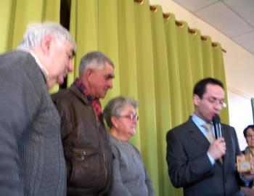
André, Jeanne et Yvette Massoc, recoivent la médaille des Justes des mains du Consul d'Israël en l'honneur de leurs parents, à titre posthume.

Quiconque sauve une vie, sauve l'univers tout entier. Cette phrase est gravée sur la médaille des "Justes" décernée à Roger et Marie-Louise Massoc. Une distinction remise à titre posthume, par Barnéa Hassid, consul d'Israël. La cérémonie solennelle eut lieu en la mairie d'Estadens. L'aspect officiel était renforcé par la présence du docteur Seifer, représentant de Yad Vashem, Israël, de Bertrand Auban, sénateur, Jean-Pierre Brana et Christian Sans, conseillers généraux, Carole Delga, vice-présidente du conseil régional, de Robert Martin maire d'Estadens et du conseil municipal.

Ils ont risqué leur vie pour sauver deux enfants
Le Consul d'Israël a mis en exergue l'honneur de Roger et Marie-Louise Massoc qui ont risqué leur vie pour sauver les enfants René et Georges Fajerwerg : René, né en janvier 1934 à Metz et Georges, né en mai 1941 à Toulouse, de parents juifs polonais, Lejzor et Perla. Au cours de la deuxième guerre mondiale, la famille Fajerwerg fuit la traque nazie en s'installant tour à tour à Metz, Paris, Toulouse et Montauban. En 1943, les époux Fajerwerg cherchent à protéger leurs enfants, la paroisse St Jérôme les dirige vers la famille Massoc à Estadens.
Ces modestes agriculteurs vivent des revenus de leur ferme. Les troupes d'occupation sillonnent la région, le maquis d'Aspet n'est pas loin.
Roger et Marie-Louise accueillent les enfants sans hésiter. René, 10 ans, va à l'école et participe un peu aux travaux de de la ferme. Georges n'a que 2 ans et demi. Vers juillet 1944, les enfants sont raccompagnés à Toulouse auprès de leurs parents. Il n'y a pas eu d'arrangement financier.
Colette Palmade, institutrice dans le canton d'Aspet a fait des recherches dans les archives de l'école et a retrouvé l'inscription de Réné Fajerwerg dans les registres. Ainsi Roger et Marie-Louise Massoc, ont par leur humanisme et leur courage contribué au sauvetage des deux enfants Fajerwerg. Leurs noms sont inscrits sur le mur d'honneur du Jardin des Justes à Yad Vashem. La distinction suprême décernée par l'Etat d'Israël à des non-juifs pour marquer la reconnaissance du peuple juif.

